Комплект оценочных материалов по дисциплине
«Базы и банки данных (по специальности)»

Задания закрытого типа

Задания закрытого типа на выбор правильного ответа

Выберите один правильный ответ.

- Укажите количество полей в представленной таблице:
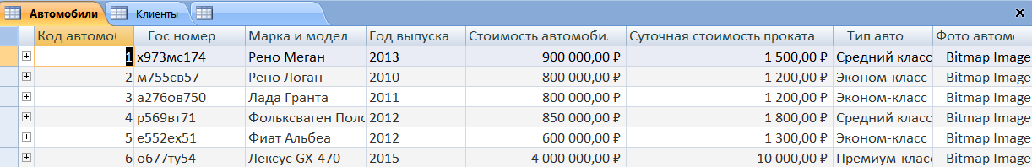
- 6.
- 7.
- 1.
- 4.
Правильный ответ: Б.
Компетенции (индикаторы): УК-1 (УК-1.2, УК-1.3).

- Одно или несколько ключевых полей, позволяющих идентифицировать записи таблицы и организовывать связи между таблицами это:
- Ключ.
- Поле.
- Индекс.
- Запись.
Правильный ответ: А.
Компетенции (индикаторы): УК-1 (УК-1.2, УК-1.3).

- Совокупность специальным образом организованных данных, хранимых в памяти вычислительной системы и отображающих состояние объектов, и их взаимосвязей в рассматриваемой предметной области это:
- СУБД.
- Банк данных.
- База данных.
- Информационная система.
Правильный ответ: В.
Компетенции (индикаторы): УК-1 (УК-1.2, УК-1.3).

- В каком виде представлены данные в реляционной модели?
- Таблицы.
- Списки.
- Граф типа дерева.
- Произвольный граф.
Правильный ответ: А.
Компетенции (индикаторы): УК-1 (УК-1.2, УК-1.3).

Задания закрытого типа на установление соответствия

Установите правильное соответствие.
Каждому элементу левого столбца соответствует только один элемент правого столбца.

- Установите соответствие между понятием и определением:

 | Понятие |  | Определение
1) | Таблица. | А) | Обращение к базе данных для получения требуемых данных и выполнения действий с ними.
2) | Форма. | Б) | Объект структурированной информации, предназначенный для вывода на экран, на печать или в файл.
3) | Отчет. | В) | Совокупность связанных данных, хранящихся в структурированном виде.
4) | Запрос. | Г) | Объект базы данных, отображающий данные в виде, удобном для восприятия пользователя.
Правильный ответ: 1В, 2Г, 3Б, 4А.
Компетенции (индикаторы): УК-1 (УК-1.2, УК-1.3).

- Установите соответствие между понятием информации и определением:

 | Понятие |  | Определение
1) | Актуальность. | А) | Информация выражена в доступном для получателя виде.
2) | Надёжность. | Б) | Степень соответствия информации текущему моменту времени.
3) | Полнота. | В) | Достаточно для понимания или решения какой-то проблемы.
4) | Понятность. | Г) | Свойство данных быть точными, полными, непротиворечивыми и не содержать ошибок.
Правильный ответ: 1Б, 2Г, 3В, 4А.
Компетенции (индикаторы): УК-1 (УК-1.2, УК-1.3).

- Установите соответствие между предложением SQL и его значением:

 | Предложение SQL |  | Значение
1) | SELECT. | А) | Определяет порядок сортировки результатов.
2) | FROM. | Б) | Определяет условия отбора полей, которым должны соответствовать все записи, включаемые в результаты.
3) | WHERE. | В) | Определяет таблицы, которые содержат поля, указанные в предложении SELECT.
4) | ORDER BY. | Г) | Определяет поля, которые содержат нужные данные.
Правильный ответ: 1Г, 2В, 3Б, 4А.
Компетенции (индикаторы): УК-1 (УК-1.2, УК-1.3).

- Установите соответствие между пакетом прикладной программы (ППП)и ее назначением:

 | ППП |  | Назначение программы
1) | Microsoft Word. | А) | Инструмент для работы с электронными таблицами, который предоставляет возможности для анализа данных и построения различных графиков и диаграмм.
2) | Microsoft Excel. | Б) | Программа для обработки текстов, позволяющая создавать, редактировать и форматировать документы разной сложности.
3) | Microsoft PowerPoint. | В) | Система управления базами данных для создания и управления большими объёмами данных.
4) | Microsoft Access. | Г) | Приложение для создания презентаций, позволяющее комбинировать текст, изображения, форматы и анимацию в одном документе.
Правильный ответ: 1Б, 2А, 3Г, 4В.
Компетенции (индикаторы): УК-1 (УК-1.2, УК-1.3).

Задания закрытого типа на установление правильной последовательности

Установите правильную последовательность.
Запишите правильную последовательность букв слева направо.

- Установите правильную последовательность появления моделей баз данных:
- Реляционная.
- Сетевая.
- Иерархические.
- Объектно-ориентированные.
Правильный ответ: Б, В, А, Г.
Компетенции (индикаторы): УК-1 (УК-1.2, УК-1.3).

- В какой последовательности расположатся записи в таблице после сортировки по возрастанию в поле Разгон?
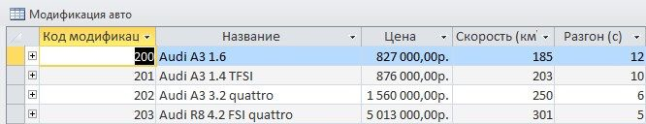
- 201.
- 200.
- 202.
- 203.
Правильный ответ: Г, В, А, Б.
Компетенции (индикаторы): УК-1 (УК-1.2, УК-1.3).

- Выберите правильный порядок действий при проектировании БД:
- Решение проблемы передачи данных.
- Анализ предметной области, с учетом требования конечных пользователей.
- Формализация представления данных в БД.
- Обобщенное описание БД с использованием естественного языка, математических формул, графиков и других средств.
Правильный ответ: Б, Г, В, А.
Компетенции (индикаторы): УК-1 (УК-1.2, УК-1.3).

- Установите размер полей в Microsoft Access по возрастанию:
- Целое.
- Длинное целое.
- Байт.
- Одинарное с плавающей точкой.
Правильный ответ: В, А, Б, Г.
Компетенции (индикаторы): УК-1 (УК-1.2, УК-1.3).

Задания открытого типа

Задания открытого типа на дополнение

Напишите пропущенное слово (словосочетание).

- _________ часть реального мира, подлежащая изучению с целью создания базы данных для автоматизации процесса управления.
Правильный ответ: предметная область.
Компетенции (индикаторы): УК-1 (УК-1.2, УК-1.3).

- Таблицы в базе данных могут иметь большое количество строк, которые хранятся в произвольном порядке. Поиск по заданному критерию путём последовательного просмотра таблицы строка за строкой может занимать много времени. В таком случае целесообразно использовать_________, который ускорят операции поиска записей в таблице, а также выполнения других операций, использующих поиск (извлечение, модификация, сортировка и так далее).
Правильный ответ: индекс.
Компетенции (индикаторы): УК-1 (УК-1.2, УК-1.3).

- Исходя из установленных связей таблица заказы называется _________.
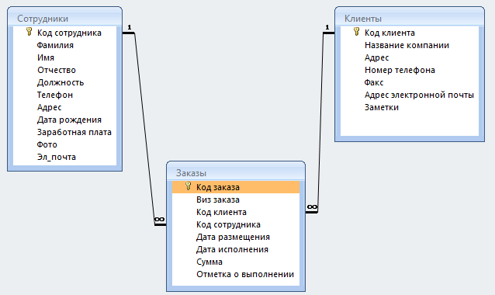
Правильный ответ: подчиненной.
Компетенции (индикаторы): УК-1 (УК-1.2, УК-1.3).

- Дана таблица модели, необходимо с помощью запроса отобразить автомобили только производителя Рено.Запрос будет иметь вид (условие отбора)_________.
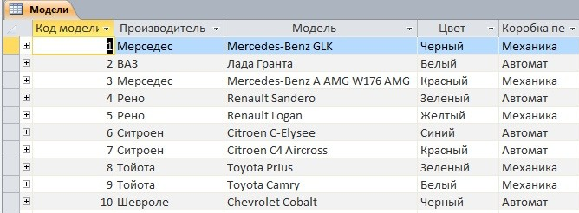
Правильный ответ: "Рено".
Компетенции (индикаторы): УК-1 (УК-1.2, УК-1.3).

Задания открытого типа с кратким свободным ответом

Вставьте правильное слово (словосочетание).

- Совокупность внутренних команд, предназначенных для автоматизации работы с БД. _________можно рассматривать как упрощённый язык программирования, с помощью которого можно сделать базу данных более функциональной.
Правильный ответ: макрос / макросы / макрокоманда.
Компетенции (индикаторы): УК-1 (УК-1.2, УК-1.3).

- Лицо или группа лиц, отвечающих за выработку требований к БД, ее проектирование, создание, эффективное использование и сопровождение_________.
Правильный ответ: администратор базы данных / администратор / администраторы.
Компетенции (индикаторы): УК-1 (УК-1.2, УК-1.3).

- Дана таблица автомобилей на ее основе сформирован запрос. При выполнении запроса отобразится _________.
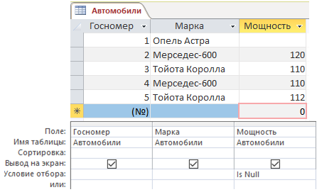
Правильный ответ: первая строка / первая запись / 1 строка / Опель Астра.
Компетенции (индикаторы): УК-1 (УК-1.2, УК-1.3).

- Дана таблица продажи и на ее основе сформирован запрос. При выполнении запроса отобразится _________.
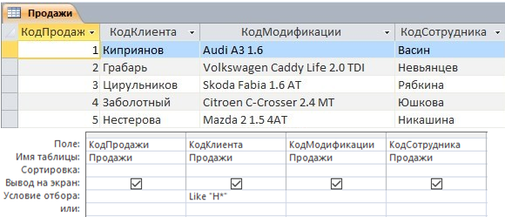
Правильный ответ: пятая строка / пятая запись / 5 строка / Нестерова.
Компетенции (индикаторы): УК-1 (УК-1.2, УК-1.3).

Задания открытого типа с развернутым ответом

Дайте развернутый ответ на вопрос.

- Какие преимущества и недостатки имеет реляционная база данных?
Время выполнения: 20 мин.
Ожидаемый результат:
Преимущества:
- Согласованность данных в реляционной модели упрощает работу, организуя данные в таблицы. Соблюдение свойств нормализации данных снижает дублирование и уменьшает объем хранимой информации;
- Хранимые процедуры представляют собой подготовленные SQL-запросы, которые хранятся на сервере базы данных и могут вызываться многократно без необходимости повторного написания SQL - запроса. Такие запросы могут выполнять сложные операции, снижая нагрузку на клиентские приложения;
- Реляционные БД используют механизмы блокировки и контроля параллелизма, чтобы избежать конфликтов при одновременном доступе к данным;
- Реляционные базы данных предлагают простой и интуитивно понятный способ организации данных, а язык SQL прост в изучении. Это позволяет пользователям легко работать с таблицами и делает реляционные БД удобными в обслуживании и доступными для широкого круга пользователей.
Недостатки:
- Реляционные БД лучше всего подходят для работы с четко структурированными данными. Это ограничивает их гибкость при работе с неструктурированными данными или данными с изменяющейся схемой, например, документами, изображениями или другими типами, которые не вписываются в традиционную таблицу;
- Каждая база данных размещается на физическом сервере с ограниченными ресурсами (CPU, оперативная память, объем дисков). Со временем, когда объем данных и нагрузка на БД увеличиваются, ресурсы одного сервера могут стать недостаточными для удовлетворения этих потребностей. В такой ситуации появляется необходимость в горизонтальном масштабировании, например, шардировании, при котором данные распределяются по нескольким серверам или узлам в кластере. Это позволяет распределить нагрузку и повысить производительность, но также добавляет ряд сложностей. Увеличение числа пользователей и объема данных приводит к задержкам при обработке запросов, что связано с необходимостью поддержания целостности данных и выполнения сложных операций синхронизации между несколькими узлами.
Критерии оценивания: Наличие в ответе не менее трех преимуществ и одного недостатка.
Компетенции (индикаторы): УК-1 (УК-1.2, УК-1.3).
- Какие бывают виды информации по форме представления?
Время выполнения: 15 мин.
Ожидаемый результат:
- Текстовая. Текст в учебнике, сочинение в тетради, реплика актёра в спектакле, прогноз погоды, переданный по радио;
- Числовая. Таблица умножения, арифметический пример, счёт в хоккейном матче, время прибытия поезда и другие;
- Графическая. Рисунки, схемы, чертежи, фотографии. Такая форма представления информации наиболее доступна, так как сразу передаёт необходимый образ (модель);
- Звуковая. Все звуки, которые мы можем воспринимать;
- Мультимедийная (много средовая, комбинированная). Цветная графика сочетается со звуком и текстом, с движущимися видеоизображением и трёхмерными образами.
Критерии оценивания: Наличие в ответе не менее трёх видов информации.
Компетенции (индикаторы): УК-1 (УК-1.2, УК-1.3).

- Что является основными компонентами (объектами) базы данных Access?
Время выполнения: 15 мин.
Ожидаемый результат:
Основные компоненты базы данных Access:
- Таблицы предназначены для хранения данных в виде записей (строк) и полей (столбцов);
- Запросы позволяют выбрать нужные данные из одной или нескольких таблиц. С помощью запросов можно модифицировать существующие таблицы, а также создавать новые таблицы;
- Формы используются для ввода данных в таблицу и для просмотра в заданном формате данных из таблицы или запроса. С их помощью можно также запустить на выполнение макрос или процедуру;
- Отчёты предназначены для создания документа на основе данных из таблицы или запроса. Этот документ можно распечатать или включить в документ другого приложения, например, Word или Excel;
- Макросы представляют собой описание стандартных действий, которые нужно выполнить в ответ на определённое событие;
- Модули являются программами, которые написанные на языке Visual Basic for Applications (VBA). Использование модулей позволяет автоматизировать выполнение сложных действий, которые нельзя описать с помощью макросов.
Критерии оценивания: Наличие в ответе не менее четырех компонентов базы данных.
Компетенции (индикаторы): УК-1 (УК-1.2, УК-1.3).

- Опишите пакеты прикладных программ общего назначения (Word, Excel, Power Point, Access).
Время выполнения: 15 мин.
Ожидаемый результат:
Прикладные программы общего назначения:
- Microsoft Word. Программа для обработки текстов, позволяющая создавать, редактировать и форматировать документы разной сложности;
- Microsoft Excel. Инструмент для работы с электронными таблицами, который предоставляет возможности для анализа данных и построения различных графиков и диаграмм;
- Microsoft PowerPoint. Приложение для создания презентаций, позволяющее комбинировать текст, изображения, форматы и анимацию в одном документе;
- Microsoft Access. Система управления базами данных для создания и управления большими объёмами данных.
Критерии оценивания: Наличие в ответе не менее трёх прикладных программ общего назначения.
Компетенции (индикаторы): УК-1 (УК-1.2, УК-1.3).

